 | Departamentul Automatică şi Informatică Industrială  Facultatea Automatică şi Calculatoare  Universitatea Nationala de Stiinta si Tehnologie  POLITEHNICA din Bucureşti  Splaiul Independenţei 313, 060042, Bucureşti, România  Sala ED 412, Tel. 021/402.92.69  www.aii.pub.ro, email: secretariat.aii@upb.ro | 

Sesiunea de Comunicări Ştiinţifice Studenţeşti
Ediţia 2026

Sistem Smart CCTV Monitorizare video cu detecție și alertă

Student: Șova Ioan-Rareș, anul 3, grupa 332AA,
Facultatea de Automatică și Calculatoare

sovaioanrares@gmail.com

Coordonator științific: Conf.dr.ing. Ștefan Mocanu, Departamentul AII, Facultatea de Automatica si Calculatoare, UNSTPB

Cuprins:

1. Introducere 3
2. Domeniul din care face parte lucrarea 4
2.1. Descrierea problemei și prezentarea soluției 4
3. Suport tehnic și realizări similare 5
4. Implementare 7
5. Mod de utilizare 10
6. Concluzii și planuri de viitor 13
7. Bibliografie 14

Introducere
Prezentarea temei și contextul actual

Securitatea fizică și supravegherea video (CCTV) reprezintă domenii aflate într-o continuă expansiune, stimulate de evoluția sistemelor „Smart Home”. Totuși, în era digitală contemporană ne confruntăm cu o provocare majoră: vulnerabilitatea probelor video la manipulare și falsificare (ex. tehnici deepfake). Proiectul de față propune un sistem „Smart CCTV” dezvoltat integral în Python, oferind o soluție practică ce îmbină detecția matematică a mișcării, transmiterea video în timp real și protejarea dovezilor prin ascunderea unui cod secret direct în imagini.

De ce am ales tema și relevanța acesteia

Motivația alegerii acestei teme stă în faptul că sistemele clasice de supraveghere sunt adesea lipsite de garanții privind integritatea datelor sau consumă resurse hardware masive. Conform rapoartelor recente de securitate cibernetică prezentate în [1], sistemele de supraveghere IP tradiționale stochează fișierele video în format brut direct pe carduri SD sau servere locale, fără mecanisme native de certificare a provenienței. Astfel, dacă un intrus are acces fizic la echipament sau compromite rețeaua, probele vizuale pot fi trunchiate, șterse parțial sau înlocuite.

Relevanța proiectului provine din evoluția tehnicilor de manipulare video bazate pe Inteligență Artificială, cunoscute drept deepfakes. Așa cum arată studiile detaliate în [2], uneltelor software accesibile public le sunt necesare acum doar câteva secunde de material video pentru a genera inserții false aproape imposibil de detectat cu ochiul liber. Prin urmare, nevoia de a avea soluții de securitate inteligente, care nu doar înregistrează un eveniment, ci îi și atestă invizibil autenticitatea la momentul capturii (prin steganografie), a devenit una critică.

Contribuția proiectului față de alte soluții existente

Spre deosebire de camerele convenționale, acest proiect se distinge printr-o arhitectură pe mai multe straturi. În primul rând, abordează eficient detecția de mișcare: în loc să utilizeze modele complexe de Machine Learning, sistemul se bazează pe analiza și compararea matematică a cadrelor succesive, optimizând consumul de resurse. În al doilea rând, sistemul gestionează inteligent captura, realizând înregistrarea sincronizată a fluxurilor audio și video exclusiv în momentele critice. Nu în ultimul rând, avem funcționalitatea de transmisie live pe rețea. Pe lângă aceste elemente de monitorizare, inovația principală constă în garantarea autenticității dovezilor, sistemul ascunzând un cod de securitate invizibil direct în pixelii imaginilor salvate (steganografie LSB).

Obiectivele proiectului

Obiectivul principal este realizarea unei aplicații software capabile să gestioneze inteligent un flux video. Obiectivele specifice pe care ne propunem să le realizăm includ:
-Implementarea unui algoritm eficient de detecție a mișcării folosind tehnici de procesare a imaginilor (OpenCV).
-Sincronizarea și multiplexarea eficientă a fluxurilor audio-video doar la detectarea activității.
-Securizarea probelor vizuale prin tehnici de steganografie pentru verificarea integrității.
-Dezvoltarea unui mod de notificare instantanee prin e-mail, cu atașarea automată a dovezii.
-Crearea unei interfețe web accesibile local pentru vizualizarea fluxului și control.

Domeniul din care face parte lucrarea
Proiectul se află la intersecția a trei domenii majore ale tehnologiei informației: Internet of Things (IoT), Procesarea Multimedia și Securitatea Datelor. Conform tendințelor analizate în [3], dezvoltarea accelerată a conceptului de „Smart Home” a transformat sistemele de supraveghere dintr-un simplu echipament industrial într-o necesitate comună pentru utilizatorii casnici, aducând noi direcții de monitorizare, dar și provocări de securitate. În acest context, aplicațiile multimedia moderne nu mai presupun doar simpla captare a imaginilor. Ele necesită algoritmi complecși care să analizeze fluxurile video în timp real, să proceseze semnale audio și, cel mai important, să protejeze integritatea informațiilor.

Descrierea problemei și prezentarea soluției
Sistemele clasice de supraveghere (CCTV) și sistemele de tip NVR (Network Video Recorder) prezintă următoarele limitări și vulnerabilități tehnice:
-Arhitectura centralizată și transmisia nesecurizată: Majoritatea camerelor IP transmit un flux video brut către un server central sau în Cloud. Această separare între senzorul optic și mediul de stocare creează o fereastră de vulnerabilitate (Man-in-the-Middle), datele putând fi interceptate și alterate în tranzit.
-Lipsa sunetului: Multe camere de buget înregistrează doar video, deși sunetul este esențial pentru a înțelege clar o situație.
-Echipamente scumpe: Trecerea de la înregistrarea ineficientă 24/7 la sistemele moderne de tip „Smart Detection” bazate pe rețele neuronale (Machine Learning) a adus un cost uriaș de resurse, necesitând acceleratoare hardware dedicate (GPU) și lățime de bandă masivă.

Pentru a depăși aceste obstacole, proiectul de față elimină necesitatea unui NVR vulnerabil și mută întreaga decizie de securitate direct la sursă, aliniindu-se perfect conceptului de edge computing, așa cum este definit și fundamentat în [4]. Avantajul arhitecturii propuse constă în faptul că securizează cadrul video în fracțiunea de secundă în care a fost preluat de senzor, chiar înainte de a fi salvat pe disc. Utilizând steganografia, creăm o probă „auto-validantă”. Orice tentativă ulterioară de manipulare a pixelilor va distruge iremediabil algoritmul secret ascuns, falsul fiind semnalat instantaneu de scriptul nostru de verificare.

Suport tehnic și realizări similare
Suport tehnic și concepte multimedia

Protocoale și comunicații

Pentru transmisia live a fluxului video pe rețea, sistemul utilizează protocolul MJPEG (Motion JPEG) peste HTTP. Așa cum este explicat în literatura de specialitate privind procesarea multimedia [5], din punct de vedere teoretic, MJPEG este un standard de compresie video de tip intra-frame, ceea ce înseamnă că fiecare cadru este encodat independent ca o imagine statică. Deși această abordare consumă o lățime de bandă mai mare, ea prezintă un avantaj teoretic critic pentru sistemele de tip Edge: overhead-ul computațional (CPU) la encodare este aproape nul, asigurând o latență de transmisie minimă.

Reprezentarea și compresia imaginii

În domeniul digital, un cadru video capturat este reprezentat matematic ca o matrice tridimensională M x N x 3, corespunzătoare modelului de culoare RGB. Pentru optimizarea algoritmilor de detecție, prima etapă teoretică este reducerea dimensionalității la o matrice M x N x 1 prin conversia în tonuri de gri. Conform principiilor fundamentale de procesare digitală a imaginilor detaliate în [6], această transformare elimină informația cromatică (redundantă pentru calculul diferențelor de mișcare) și reduce volumul de date procesate cu aproximativ 66%, fluidizând execuția în timp real.

Sunetul și compresia audio

Componenta acustică este preluată prin digitizarea semnalului analogic de la microfon la o frecvență de eșantionare de 44100 Hz. Pornind de la conceptele de bază ale digitalizării acustice prezentate în [7], această eșantionare transformă sunetul analogic în date digitale care pot fi stocate și ulterior comprimate folosind codecuri precum AAC (Advanced Audio Coding), pentru a echilibra calitatea sunetului cu dimensiunea redusă a fișierului final.

Sincronizarea Temporală și Multiplexarea

Multiplexarea reprezintă procesul teoretic de interclasare a fluxurilor elementare individuale, adică unirea fluxului video capturat (.avi) cu cel audio (.wav) într-un singur fișier sincronizat (MP4). Conform lucrărilor de referință privind arhitecturile sistemelor multimedia [8], provocarea teoretică majoră o reprezintă fenomenul de drift (desincronizarea A/V cauzată de timpii diferiți de procesare). Proiectul rezolvă această limitare prin introducerea de timestamps riguroase și calcularea duratei minime comune între clipuri înainte de unire.

Steganografie și Watermarking

Spre deosebire de watermarking-ul clasic (care aplică un marcaj vizual), proiectul utilizează steganografia. După cum este definită în literatura de specialitate din [9], aceasta este o ramură a securității informației care studiază tehnicile de ascundere a existenței unui mesaj într-un mediu purtător. Sistemul implementează algoritmul LSB (Least Significant Bit), a cărui bază teoretică, explicată detaliat în [10], constă în alterarea bitului de pe cea mai nesemnificativă poziție din reprezentarea binară a intensității pixelilor. Modificarea acestui bit produce o variație a culorii de maximum ±1, diferență matematică absolut imperceptibilă pentru sistemul vizual uman.
Așa cum este evaluată din prisma performanței în [11], metoda LSB are o complexitate temporală foarte mică (O(n)) deoarece folosește doar operații logice elementare, fiind ideală pentru procesare în timp real. Cu toate acestea, teoria arată că LSB are o limitare structurală majoră: fragilitatea extremă la compresii cu pierderi (ex. JPEG) sau transformări geometrice (filtre deepfake), care rearanjează blocurile de pixeli și distrug payload-ul. Sistemul nostru transformă această slăbiciune într-un avantaj: salvând proba martor strict în format lossless (PNG), orice tentativă ulterioară a unui atacator de a edita sau comprima imaginea va distruge algoritmul, iar falsul va fi detectat matematic imediat.

Realizări similare și analiza concurenței

Unele dintre cele mai cunoscute aplicații în acest domeniu sunt:

-Camere de supraveghere IP comerciale (exemplu: Amazon Ring)
Limitări tehnice: Așa cum este observat în ecosistemul soluțiilor comerciale actuale, precum camerele Amazon Ring descrise în [12], sistemele se bazează masiv pe conectivitatea Cloud pentru detecție și stocare. Un simplu atacator care folosește un Wi-Fi deauther (pentru a tăia internetul) le neutralizează complet. În plus, „watermark-ul” lor vizual este complet inutil legal, putând fi decupat (crop) prin editare de bază.
Avantajul sistemului propus: Spre deosebire de soluțiile Cloud, sistemul execută sarcina computațională (detecția mișcării, steganografia și stocarea fișierelor) strict local (la nivel de Edge). Deși utilizează rețeaua (LAN/Internet) pentru funcțiile de transmisie live și notificare, securizarea dovezii are loc pe dispozitiv înainte de a fi expediată. Mai mult, marcajul steganografic modifică însuși codul binar al pixelilor, fiind imposibil de eliminat fără a distruge dovada, spre deosebire de un watermark vizual banal.

-Sisteme bazate pe Inteligență Artificială (exemplu: YOLO)
Limitări tehnice: Analizând performanțele sistemelor avansate de Deep Learning, precum arhitectura YOLO (You Only Look Once) prezentată în [13], se remarcă o complexitate computațională uriașă. Procesarea în timp real a 30 de cadre pe secundă cu un model ML consumă cantități enorme de memorie RAM și putere de procesare.
Avantajul sistemului propus: Folosind metode matematice din OpenCV (filtre de tip Gaussian Blur, background subtraction cu dilatări și calcul de contururi pe matrice), obținem o detecție a mișcării fluidă, cu o amprentă CPU minimă (permite rularea sistemului chiar și pe minicalculatoare de tip Raspberry Pi).

-Software Open-Source tip DVR (exemplu: MotionEyeOS)
Limitări tehnice: Evaluând platformele Open-Source de management video, cum este cazul proiectului MotionEyeOS detaliat în [14], principala vulnerabilitate este lipsa securității probelor. Acestea sunt simple dispecerate de preluare a fluxului video. Ele fac managementul fișierelor, dar conceptul de securitate a integrității dovezii este pur și simplu inexistent. Dacă fișierul de pe server este editat post-înregistrare, software-ul nu deține mecanisme de validare pentru a sesiza acest lucru.
Avantajul sistemului propus: Proiectul introduce un strat puternic de securitate cibernetică în fluxul de procesare multimedia. Emiterea unui fișier PNG martor, securizat criptografic și steganografic la secunda T0, alături de notificarea imediată prin e-mail, transformă această aplicație dintr-un simplu recorder într-un sistem avansat de digital forensics preventiv.

Implementare
Instrumente, biblioteci și framework-uri utilizate

Aplicația a fost construită în limbajul Python, folosind următoarele componente majore:

-OpenCV: Utilizat pentru preluarea fluxului video, procesarea matematică a cadrelor (filtre, diferențe, contururi) și salvarea secvențelor video brute în format .avi. S-a optat pentru OpenCV deoarece oferă viteza necesară procesării în timp real la 30 FPS, iar pentru salvarea temporară s-a ales formatul .avi deoarece aplică o compresie minimă, prevenind bottleneck-ul în momentele critice de detecție și scriere pe disc.
-Flask (Framework Web): Folosit pentru a porni un server web local, capabil să transmită fluxul video live prin protocolul MJPEG. S-a ales Flask deoarece este un „micro-framework” care nu consumă resurse inutile de memorie RAM, fiind ideal pentru rularea eficientă în scenarii de tip Edge computing.
-SoundDevice și SciPy: Utilizate pentru captura semnalului audio la o frecvență de 44100 Hz. Biblioteca sounddevice a fost selectată pentru capacitatea sa de a opera prin apeluri asincrone, esențiale pentru a nu bloca monitorizarea video. Salvarea sunetului se face în formatul .wav deoarece este un format lossless, permițând descărcarea rapidă a datelor brute direct pe mediul de stocare.
-MoviePy: Bibliotecă esențială pentru multiplexarea și sincronizarea fluxurilor video și audio într-un container final. Deși capturile brute sunt .avi, pentru stocarea finală s-a ales formatul .mp4 deoarece oferă o rată de compresie excelentă pentru economisirea spațiului și este standardul universal de compatibilitate pentru redarea probelor.
-Formatul PNG: Toate dovezile martor pentru probele steganografice ce au fost expediate pe e-mail sunt salvate exclusiv în format .png. Această decizie este obligatorie deoarece PNG este un format lossless; utilizarea unui format cu pierderi (precum JPEG) ar distruge iremediabil matricea de pixeli și ar altera bitul cel mai puțin semnificativ (LSB), făcând imposibilă validarea ulterioară a autenticității.
-Smtplib și Email.mime: Module standard folosite pentru expedierea securizată a alertelor. S-au preferat bibliotecile native Python pentru a evita dependențele externe adiționale și pentru a menține o portabilitate ridicată a întregului sistem.
- LLM: Consultat pentru depășirea unor dificultăți tehnice privind gestionarea multithreading-ului pentru alinierea temporală și sincronizarea exactă a sunetului cu imaginea (evitarea decalajului audio-video prin threading.Event) și aplicarea operațiilor pe biți pe matrici NumPy pentru algoritmul LSB.

Logica funcțională și contribuția personală

Contribuția personală în cadrul acestui proiect constă în gestionarea acestor biblioteci independente într-un sistem unitar, non-blocant, capabil să gestioneze simultan procese mari consumatoare de resurse.

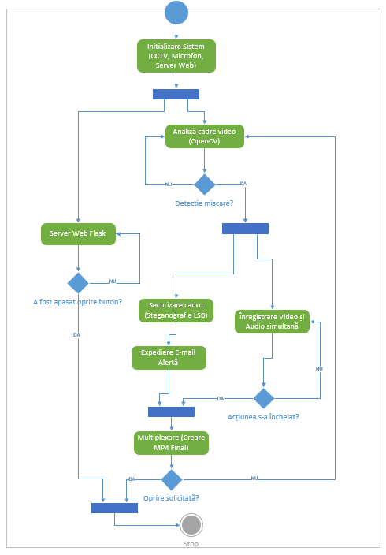
[Fig. 1. Diagrama de activitate a sistemului Smart CCTV]

Algoritmul de detecție a mișcării

Pentru a evita costul computațional masiv al rețelelor neuronale artificiale, sistemul implementează conceptul clasic de Background Subtraction (scăderea fundalului), abordare fundamentată în lucrările [15] și [16]. Algoritmul extrage două cadre consecutive în timp și calculează matematic diferența absolută a intensității la nivel de pixel. Această operație scade valoarea numerică a fiecărui pixel din cadrul anterior din cel curent, evidențiind variațiile de flux luminos și izolând din punct de vedere analitic regiunile spațiale în care s-a produs deplasarea obiectelor.
Deoarece senzorii optici introduc zgomot de înaltă frecvență, aplicarea directă a detecției ar genera alarme false. Astfel, se aplică un filtru liniar de tip Gaussian Blur. Matematic, acesta acționează ca un filtru trece-jos, realizând o operație de convoluție a imaginii cu un nucleu (kernel) bidimensional definit de o distribuție normală (Gaussiană). Această operație estompează detaliile fine și netezește tranzițiile bruște de intensitate.
Ulterior, sistemul aplică o operație de binarizare (thresholding), care acționează ca o funcție matematică de prag. Orice pixel a cărui intensitate depășește pragul critic T=20 primește valoarea maximă 255 (alb), iar restul devin 0 (negru), transformând matricea imaginii într-o mască binară ce separă clar mișcarea de fundal.
Pentru a compensa fragmentarea obiectelor generată de binarizare (găuri interne sau contururi întrerupte), se aplică operatorul morfologic de dilatare, procedură tehnică descrisă în [17] ce extinde granițele regiunilor albe. În final, sistemul evaluează mișcarea prin calcularea ariei geometrice a contururilor obținute, proces bazat matematic pe formula lui Green pentru poligoane. Alerta este declanșată doar dacă aria integrală a conturului depășește o limită inferioară prestabilită, satisfăcând condiția minimă de sensibilitate pentru a ignora perturbațiile minore.

Managementul firelor de execuție (Multithreading)

O provocare majoră a aplicațiilor multimedia este menținerea fluidității. Dacă salvarea video și înregistrarea audio s-ar face liniar (secvențial), transmisia web ar îngheța. Contribuția tehnică a constat în implementarea unei arhitecturi bazate pe fire de execuție multiple (multithreading):
*Thread-ul principal rulează serverul web Flask.
*Thread-ul camerei rulează algoritmul de detecție într-o buclă continuă.
*Thread-ul audio este declanșat dinamic doar când se detectează mișcare. Pentru o sincronizare perfectă cu video-ul, au fost utilizate obiecte de tip threading.Event, care pun thread-ul video în așteptare câteva milisecunde până când microfonul confirmă că a început înregistrarea.
*Thread-urile pentru operațiuni I/O (Rețea): Trimiterea e-mailurilor de alertă reprezintă o operațiune I/O blocantă, care depinde de latența rețelei. Pentru a preveni înghețarea buclei principale de captură video, sistemul delegă această sarcină unui fir de execuție separat (tip daemon), asigurând fluiditatea monitorizării.
*Thread-urile de multiplexare rulează independent la finalul unei alerte, permițând camerei să revină imediat la starea de monitorizare. În fundal, sistemul unește fișierul video mut (.avi) cu cel audio (.wav) într-un container final (.mp4). Odată ce multiplexarea s-a încheiat cu succes, algoritmul șterge automat fișierele temporare brute pentru a elibera și optimiza spațiul de stocare.

Sincronizarea temporală dinamică a cadrelor

O problemă frecventă la salvarea video cu OpenCV este efectul de „fast-forward” (video-ul rulează mai repede decât sunetul) din cauza timpului pierdut cu procesarea cadrelor. Contribuția personală pentru rezolvarea acestei probleme a constat în implementarea unei logici de scriere dinamică: sistemul calculează constant timpul scurs de la declanșarea alertei și scrie un număr de cadre direct proporțional cu acest timp (cadre_asteptate = int(timp_trecut * 30.0)). Astfel, durata video-ului generat este identică cu durata reală a evenimentului, asigurând o multiplexare perfectă cu fișierul audio. De asemenea, semnalul audio capturat este amplificat software utilizând funcția numpy.clip() pentru a asigura claritatea sunetului.

Securizarea Steganografică LSB

Partea centrală de securitate a proiectului este transpunerea algoritmului teoretic LSB în cod. Când camera detectează o intruziune, extrage imediat primul cadru. Funcția Python transformă mesajul secret (ID-ul alertei și marcajul temporal) într-un șir de date binare, la care adaugă un octet de zerouri (00000000) pentru a semnala sfârșitul mesajului la citire. Pentru a optimiza timpul de execuție, aplicația transformă matricea imaginii 2D într-un vector unidimensional (flatten) și aplică măști logice pe biți exclusiv pe ultimul bit, la un pas fix de 10 pixeli. Din punct de vedere matematic, acest lucru se realizează aplicând un operator logic AND pe biți cu valoarea 254 (11111110 în baza 2) pentru a anula ultimul bit al pixelului original, urmat de un operator OR pe biți pentru a insera bitul corespunzător mesajului secret. Imaginea rezultată este exportată ca probă .png și expediată prin e-mail. Scriptul de decodare rulează fluxul invers: extrage bitul cel mai puțin semnificativ din 10 în 10 pixeli, recompune octeții și evaluează integritatea probei validând prezența mesajului.

Optimizarea performanței pentru Steganografie și Streaming

Deoarece ascunderea datelor în imagine la nivel de bit și transmisia web consumă resurse CPU, sistemul include două mecanisme de optimizare. În primul rând, algoritmul steganografic LSB nu este aplicat pe fiecare cadru (ceea ce ar încetini drastic procesarea), ci doar pe primul cadru și ulterior o dată pe secundă (la fiecare al 30-lea cadru). În al doilea rând, pentru streaming-ul web, cadrele sunt redimensionate (640x480) și comprimate la o calitate JPEG de 60%, înainte de a fi trimise prin protocolul MJPEG. Aceste reduceri dimensionale scad drastic necesarul de lățime de bandă al protocolului HTTP, asigurând o latență minimă chiar și pe conexiuni de rețea lente.

Închiderea în siguranță

Deoarece procesul de multiplexare video (MoviePy) rulează în fundal și durează câteva secunde, închiderea bruscă a aplicației ar duce la coruperea fișierelor MP4. Pentru a preveni acest lucru, am implementat un mecanism de oprire controlată folosind modulul “atexit” și capturarea semnalelor de sistem “signal”. La apăsarea butonului „Oprește Camera” din interfața web, sistemul eliberează resursele camerei, pune pe pauză procesul principal, așteaptă ca toate firele de execuție de multiplexare (threaduri_mux_active) să își termine execuția, și abia apoi închide serverul Flask. Mai mult, la oprire, interfața web randează o pagină HTML de avertizare care informează utilizatorul să nu închidă terminalul până când confirmarea salvării multiplexate nu apare în consolă.

Mod de utilizare
Configurare și cerințe preliminare

Înainte de prima lansare, utilizatorul trebuie să se asigure că sunt îndeplinite următoarele condiții tehnice și de configurare:
-Echipament Hardware: Aplicația necesită o cameră web (integrată sau externă) și un microfon activ, configurat ca dispozitiv de intrare implicit în sistemul de operare.
-Dependențe Software: Sistemul rulează sub Python 3.8+ și necesită instalarea bibliotecilor menționate în capitolul anterior (OpenCV, Flask, MoviePy, SoundDevice etc.).
-Configurarea Contului de E-mail: Pentru ca modulul de notificare să funcționeze, este necesară utilizarea unui cont Gmail cu opțiunea „App Passwords” activată. Utilizatorul trebuie să introducă datele de autentificare și adresa destinatarului în variabilele EMAIL_SENDER, EMAIL_PASSWORD și EMAIL_RECEIVER de la începutul scriptului SmartCCTV.py.

Pornirea sistemului și interfața web

Pornirea aplicației se realizează prin executarea scriptului principal. Consola va afișa starea de inițializare a modulelor (CCTV, Audio și Server Flask). Datorită configurării serverului pentru a accepta conexiuni externe, interfața poate fi accesată în două moduri:
- De pe computerul gazdă: Utilizatorul deschide browserul web la adresa locală http://127.0.0.1:5000.
2. De pe un smartphone sau alt dispozitiv (Control la distanță): Dacă telefonul este conectat la aceeași rețea Wi-Fi ca și computerul, utilizatorul va introduce în browserul mobil adresa IP privată a calculatorului (de exemplu: http://192.168.1.100:5000).

-Fluxul Video Live: O transmisie în timp real a camerei
-Indicatorul de Înregistrare: În momentul detectării mișcării, pe fluxul video apare suprapus textul „REC”, avertizând utilizatorul că are loc o captură audio-video.
-Controlul Sistemului: Un buton roșu („OPREȘTE CAMERA”) care permite închiderea securizată a proceselor. Este esențial ca oprirea să se facă prin interfață pentru a permite finalizarea thread-urilor de multiplexare aflate în curs.

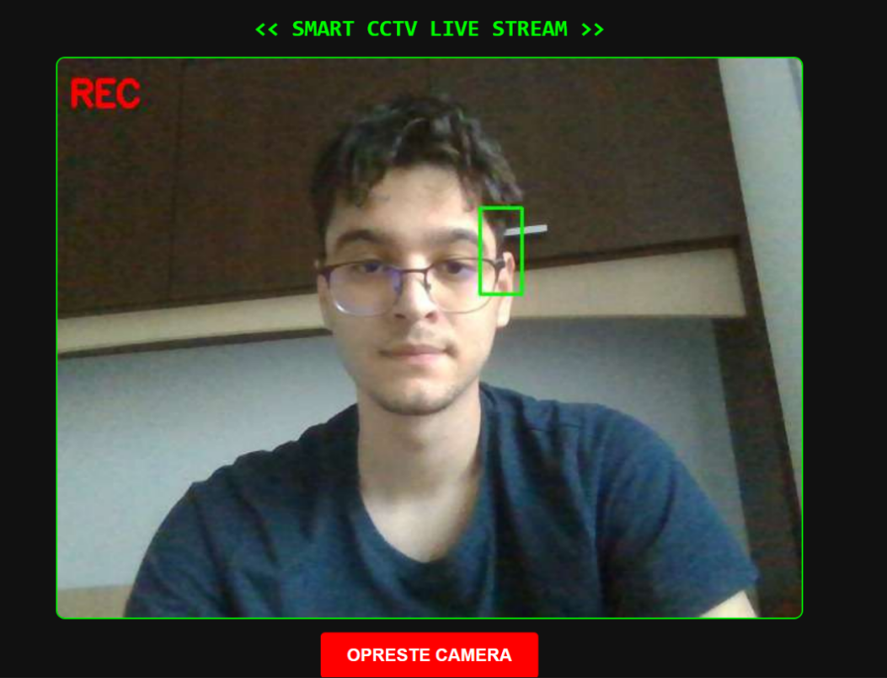
[Fig 2. Captură a interfeței web în timpul monitorizării live,
cu marcajul de detecție și indicatorul REC activ.]
Gestionarea alertelor și a dovezilor

În momentul unei intruziuni:
-Notificare Email: Utilizatorul primește instantaneu un e-mail cu subiectul „ALERTA MISCARE!”, având atașată imaginea martor securizată.
-Stocare Locală: În folder_video vor apărea fișierele cu sufixul “_COMPLET.mp4”. Acestea sunt rezultatul procesului de multiplexare, conținând atât imaginea cât și sunetul sincronizat de la locul incidentului.

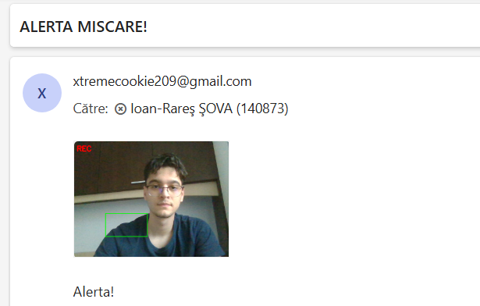
[Fig 3. Captură de ecran din Inbox-ul utilizatorului, evidențiind
structura mail-ului de alertă și imaginea PNG primită.]

Validarea integrității prin decodarea steganografică

În cazul în care autenticitatea unei dovezi vizuale este pusă sub semnul întrebării, utilizatorul poate recurge la scriptul utilitar verifica_stegano.py.
Fluxul de validare:
-Se plasează imaginea suspectă sau primită pe e-mail în directorul folder_stegano.
-Se execută scriptul de verificare.
-Aplicația scanează automat pixelii imaginii și extrage codul secret ascuns în biții LSB.

Dacă rezultatul afișat în consolă corespunde cu marca de timp și ID-ul alertei, integritatea imaginii este confirmată. Dacă imaginea a fost modificată (recomprimată sau editată), scriptul va semnala eroarea de decodare.

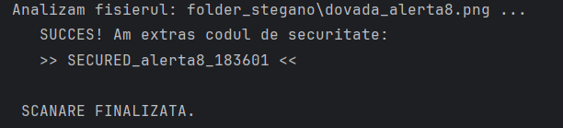
[Fig 4. Captură a ferestrei de terminal după rularea scriptului de verificare]

Concluzii și planuri de viitor
În cadrul acestui proiect a fost dezvoltat un prototip pentru un sistem „Smart CCTV” descentralizat. Comportamentul arhitecturii propuse a fost observat prin câteva scenarii de utilizare de bază:
-Testarea de stres a sincronizării A/V: Pentru a valida prevenirea desincronizării (fenomenul de drift), au fost rulate teste de mișcare continuă pe durate extinse. Fișierele multiplexate au menținut o aliniere temporală constantă datorită logicii de scriere dinamică a cadrelor.
-Simularea atacurilor asupra integrității: Robustețea steganografiei LSB a fost evaluată prin alterarea intenționată a imaginii martor. Orice tentativă de compresie cu pierderi (JPEG) sau editare spațială a corupt instantaneu sarcina utilă, falsul fiind raportat automat și precis de utilitarul de verificare.
-Validarea fluidității (Multithreading): Monitorizarea execuției a demonstrat că delegarea rutinelor I/O blocante (precum trimiterea alertelor prin e-mail) pe fire de execuție asincrone a prevenit cu succes blocajele la nivelul transmisiei web live.

Actualitatea și utilitatea proiectului derivă direct din nevoia de protecție împotriva manipulărilor digitale moderne (precum deepfake). Impactul aplicației constă în oferirea unui instrument de supraveghere autonom care nu se limitează doar la înregistrarea fluxului optic, ci demonstrează matematic validitatea dovezilor prelevate.

Performanța și avantajul față de soluțiile similare

Din punct de vedere al performanței, sistemul prezintă un overhead computațional redus, facilitând execuția pe arhitecturi hardware limitate fără a necesita accelerare dedicată, așa cum cer sistemele bazate pe Inteligență Artificială. Avantajul major al proiectului față de camerele IP comerciale standard este securizarea dovezilor prin steganografie LSB. Integrarea steganografică a unui mecanism de securitate direct la nivel de pixel asigură integritatea și imposibilitatea negării probelor, oferind un nivel de protecție pe care soluțiile comerciale tradiționale nu îl pot garanta.

Planuri de viitor

Stadiul actual al aplicației permite exemplificarea conceptelor teoretice propuse, însă arhitectura lasă loc pentru optimizări și extinderi în următoarele direcții:
-Suport pentru camere multiple (Multi-camera): Extinderea logicii de multithreading pentru a permite conectarea și gestionarea simultană a mai multor camere web, consolidând fluxurile video într-un singur panou de control web.
-Stocare în Cloud: Implementarea unui modul de backup automat al dovezilor securizate pe platforme externe (ex. Google Drive) pentru protejarea datelor în cazul distrugerii fizice a echipamentului.
-Sistem de descurajare acustică (Alarmă locală): Adăugarea unei funcționalități prin care, odată cu trimiterea e-mailului, sistemul să redea un semnal sonor de avertizare prin difuzoarele sistemului gazdă pentru a intimida intrusul.

Bibliografie
- Costin, A., Zaddach, J., Francillon, A., & Balzarotti, D. (2014).A large-scale analysis of the security of embedded firmwares. În 23rd USENIX Security Symposium, 95-110.

- Mirsky, Y., & Lee, W. (2021). The creation and detection of deepfakes: A survey. ACM Computing Surveys (CSUR), 54(1), 1-41.

- Gubbi, J., Buyya, R., Marusic, S., & Palaniswami, M. (2013). Internet of Things (IoT): A vision, architectural elements, and future directions. Future Generation Computer Systems, 29(7), 1645-1660.

- Shi, W., Cao, J., Zhang, Q., Li, Y., & Xu, L. (2016). Edge computing: Vision and challenges. IEEE Internet of Things Journal, 3(5), 637-646.

- Steinmetz, R., & Nahrstedt, K. (2004). Multimedia Fundamentals, Volume 1: Media Coding and Content Processing. Prentice Hall. ISBN: 978-0130313997. Video Compression - MJPEG: pp. 115-132.

- Gonzalez, R. C., & Woods, R. E. (2018). Digital Image Processing (4th Edition). Pearson. ISBN: 978-0133356724. Image Fundamentals & Color Models: pp. 48-74, 412-420.

- Pohlmann, K. C. (2010). Principles of Digital Audio (6th Edition). McGraw-Hill Education. ISBN: 978-0071663465. Sampling and Quantization: pp. 21-50.

- Buford, J. F. (1994). Multimedia Systems. ACM Press/SIGGRAPH Series. ISBN: 978-0201532586. Multimedia Synchronization: pp. 317-340.

- Provos, N., & Honeyman, P. (2003). Hide and seek: An introduction to steganography. În: IEEE Security & Privacy, Vol. 1, Nr. 3, pp. 32-44. ISSN: 1540-7993. DOI: 10.1109/MSECP.2003.1203220.

- Morkel, T., Eloff, J. H., & Olivier, M. S. (2005). An overview of image steganography. În Information Security South Africa (ISSA) (Vol. 1, pp. 1-11).

- Cheddad, A., Condell, J., Curran, K., & Mc Kevitt, P. (2010). Digital image steganography: Survey and analysis of current methods. Signal processing, 90(3), 727-752.

- Amazon. Ring Smart Home Security Systems. Platformă comercială de supraveghere video. Disponibil online la: https://ring.com/eu/en

- Redmon, J., Divvala, S., Girshick, R., & Farhadi, A. (2016). You Only Look Once: Unified, Real-Time Object Detection. În Proceedings of the IEEE Conference on Computer Vision and Pattern Recognition (CVPR), pp. 779-788.

- MotionEye Project. MotionEyeOS - A Video Surveillance OS For Single-board Computers. Depozit oficial GitHub. Disponibil online la: https://github.com/motioneye-project/motioneyeos

- Bouwmans, T. (2014). Traditional and recent approaches in background modeling for foreground detection: An overview. Computer Science Review, 11, 31-66.

- Piccardi, M. (2004). Background subtraction techniques: a review. În 2004 IEEE International Conference on Systems, Man and Cybernetics (Vol. 4, pp. 3099-3104). IEEE.

- Bradski, G., & Kaehler, A. (2008). Learning OpenCV: Computer Vision with the OpenCV Library. Sebastopol, CA: O'Reilly Media. ISBN: 978-0596516130. Pagini relevante (Background Subtraction): pp. 266-270.

